西城教育研修学院2017学年度第二学期
中学第17周研修活动安排
（2017年 6月 12日—2017年 6 月 16日）
政治
6月13日（星期二）上午8:30在研修学院北址教学楼411教室，初一政治研修活动。内容：期末考试复习辅导，主讲人：潘宇彤。请全体初一政治教师参加。
6月13日（星期二）上午9:15在研修学院北址教学楼411教室，初二政治研修活动。内容：期末考试复习辅导，主讲人：潘宇彤。请全体初二政治教师参加。
6月13日（星期二）上午8:30在研修学院北址教学楼309室，高一政治研修活动。内容：政治期末考前说明，主讲人：曾阳。请高一政治教师参加。
6月13日（星期二）上午9:30在研修学院北址教学楼309室，高一、高二政治研修活动。内容：问题解决能力考查——考试评价的教学准备，主讲人：曾阳。请高一、高二政治教师参加。
6月13日（星期二）上午10:00，在研修学院北址教学楼210会议室，初中政治学科课程研修活动。内容：试题的命制与研究。请3中尹红梅老师，8中康靖老师，35中崔雅丽老师，44中于雪莲老师老师、黄忠伟老师，56中冯乐老师，教育附中周治老师，西城外国语学校郭颖老师，三帆中学王芊老师，铁二中张丽容老师，13中分校刘心蕊老师、姚晓东老师，北师大二附中西城实验学校王永梅老师参加。
物理
6月13日（星期二）上午8:30，在研修学院北址104教室，初二物理研修活动。内容：初二《期末总复习》教法辅导，主讲人：北京市第四十四中学谭宇清老师。请全体初二物理教师准时参加。
6月13日（星期二）上午8:30，高中物理实验教学工作室活动。地点：西城教育研修学院教学楼212。内容：物理实验教学之“微课”课例梳理及教学策略总结（1），主持人：王运淼。请高中物理实验教学工作室教师（29人）参加。
语文
6月14日（星期三）上午8:30，在研修学院北址（地铁4号线新街口站出东北口往北）礼堂，初一语文研修活动。内容：利用互联网指导学生暑期阅读。主讲人：蔡可。请各校初一语文教师参加。
6月14日（星期三）上午8:30，在研修学院北址礼堂，进行初三语文南北区联合研修活动。内容：利用互联网指导学生暑期阅读、二模数据分析及中考临考建议。主讲人：蔡可（首师大教育学院副教授、北京大学语文教育研究所研究员,教育部课程标准修订组核心成员）、穆聪、吴东。请全体初三语文教师参加。
6月14日（星期三）上午9:05，在161中学中校区（校区近长安街，具体上课地点见学校当天指示牌），高一语文研修活动：（1）写作训练研究课（一节）；（2）本学期期末考试要求以及相关复习说明。为保证班级教学秩序，请参加活动的各位教师准时进入研修活动现场。请高一语文教师参加。
6月14日(星期三)上午8:30，在研修学院北址301教室，高二语文研修活动。内容：现在语文课堂教学中的一些思考，主讲人：张林。请高二语文教师参加。
化学
6月14日（星期三）下午2:00，高一化学分组研修活动。内容：模块4教学主题研究——主题研究组中期交流、梳理成果、撰写研究报告。请全体高一化学教师按照自己研究主题选择参加。
分组 | 教学主题研究组 | 负责人 | 活动地点
1 | 源于生活的化学问题解决 | 路季滨 | 北京4中高中部
2 | 设计多样化作业 | 尹燕鹏 | 北京8中高中部
3 | 有效阅读指导 | 赵彦玲 | 北京13中高中部
4 | 提问的有效性 | 李懿 | 北京35中高中部
5 | 化学史在教学中的应用 | 董宗泽、秦晔 | 北京铁二中（三里河东路）
6 | 创设课题教学情景 | 刘鹏辉 | 北师大实验中学高中部
7 | 设计有效的学生学习活动 | 金从武 | 北师大实验中学高中部
6月14日（星期三）下午2:00，在北京161中学中校区（大宴乐胡同），高二化学研修活动。内容：模块2主题研究课，主题：基于有机物分子结构变化的有机化学复习。主讲人：北京161中学徐大珍老师、张勇老师、刘畅老师。请高二年级化学教师参加。请各位老师注意时间，不要迟到。
英语
6月14日 (星期三)下午2:00在研修学院北址礼堂，初一年级英语学科研修活动。内容：期末考试复习与指导。主讲人: 罗世云。请初一年级全体英语教师参加。
6月14日（星期三）下午2:00，在研修学院北址106教室举行初二英语研修活动。内容: 1.期末复习交流，主讲人：北京四中林艳杰老师、铁二中刘园老师；2.八年级英语期末考试说明，主讲人：姜岚静。请全体初二年级英语教师准时参加。
6月14日（星期三）下午2:00在研修学院北址302教室举行高一英语研修活动，内容：1）以学科素养的视角再备课、再交流系列活动（六）主讲人: 指定教师；2）期末复习指导 主讲人: 毕勤。请高一英语教师参加。
通知：各位高中英语老师:
请登陆西城教育研修网，报名参加课程“中学英语教师学科素养与能力提升的实践与研究”的学习，课程编号为600703，并请完成对5月31日学科活动的评价。
地理
6月15日（星期四）上午8:30在研修学院北址309教室，高一地理研修活动。内容：必修2期末复习建议，主讲人：康星老师。请全体高一地理教师参加。
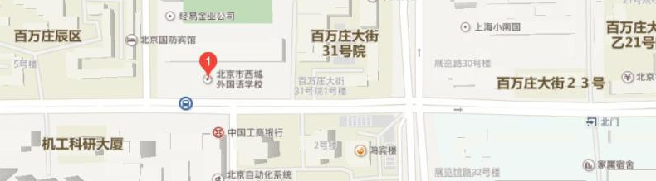
6月15日（星期四）上午8:55，在北京西城外国语学校教学楼三层东侧录课室，高二地理研修活动。内容：课例研修1——认识节气，主讲人：冯丽娟老师。课例研修2——等高线，主讲人：贾学瑛老师。课例点评:北京师范大学王民教授。请全体高二地理教师准时参加。(附：西城外国语学校位置图)
数学
6月15日（星期四）下午1:30在研修学院北址302教室，初一数学研修活动。内容：初中数学课堂教学设计说课展示成果研讨。主讲人：研修学院崔佳佳老师。请参与“初中数学课堂教学设计理论与实践研修”学科课程的初一数学教师参加。
6月15日（星期四）下午2:00，在研修学院北址104教室(请注意地点)，初二数学年级课程暨“基于《说题》的微课设计与实践研究”学科课程研修活动，内容：实践及主题交流模块——初二数学基于学生研究与教学研究的教学改进专题活动。（1）十三中分校高媛老师：基于学生研究的数学教学；（2）39中商立群老师：普通校初中数学学困生运算能力的测量与提升；（3）研修学院雷文虹老师、北京教育学院附属中学马靖老师：利用基于说题的微课进行学生研究与教学研究。请全体初二数学教师及《初中基于“学生数学表达能力提升”的微课设计与实践研究》课题组教师参加。
6月15日（星期四）下午1:40，在北京三中（高中部）高一数学研修活动。内容：1:40—2:20，期末复习研究课：《a_{n}与S_{n}的关系》。主讲人：董强老师、艾梅老师；2:25—3:10高一数学期末复习建议。请高一数学教师参加。
6月15日（星期四）下午1:40，在北京三中（高中部）高二数学研修活动。内容：1:40—2:20，期末复习研究课：《函数的值域》（加亚玲老师），《导数复习》（王颖老师）；2:25—3:10高二数学期末复习建议，主讲人：陶昌书老师。 请高二数学教师参加。
生物
6月15日（星期四）下午1:30，在北师大附属实验中学实验楼5层分子生物学实验室，高二生物研修活动。内容：适用于高中教学的分子生物学操作方案，主讲人：实验中学陈彩凤。请报名的高二生物教师参加。
历史
6月16日（星期五）上午8:30，在研修学院南址报告厅（西四北五条甲一号），中学历史学科研修活动。内容：核心素养之唯物史观，主讲人：首都师范大学历史学院副教授曹小文。请全体历史教师参加。
6月16日（星期五）上午10:00，在研修学院南址报告厅（西四北五条甲一号），高二历史研修活动。内容：期末命题说明及复习建议，主讲人：范蕾、张爱民。请全体高二历史教师参加。
6月16日（星期五）下午2:00，在研修学院北址教学楼309教室，举办青年历史教师培训班研修活动。内容：创建“活力课堂”的实践展示与研讨（下）。请胡晓艺、张凯、夏青、刘雪峰、张凝、孙爱国、孙桥申、安艳燕、王慧、于晓蕊、郭良伦、李美惠、葛晓鸾老师准时参加，请发言老师做好准备。
音乐
6月14日（周三）上午8:30，在北京市西城外国语初中部320办公室，进行中学音乐学科研修活动。主题：1.西城区音乐学科学生学业形成性评价方案（中学）研讨会；请以下教师准时参加：四中贺小加；八中赵峰、陆秋璇、李莹；39中孙春燕；44中殷悦、何依霖；156中包雪松、宋扬；鲁迅中学吴朴；铁二中鲍海龙、王榕；西城外国语张靖；2.上午10:00会址不变，“十三·五”课题阶段工作会，请四中邱磊、八中葛燕婷、十三中丁佳、35中唐旻四位老师准时参会。
注：校内无外单位停车位，请各位老师公交前往。
体育
6月14日（周三）下午1:30在北京七中操场。主讲：俞伟顺。请青年教师体操培训班老师准时参加。
6月14日（周三）下午1:30在西城外国语学校初中部操场。主讲：李刚。请初中男教师足球技能培训班老师准时参加。
6月15日（周四）下午1:30在研修学院北址教学楼303教室 。主讲：吴宏。请高中男教师足球技能培训班老师准时参加。
美术
6月15日美术研修活动听44中刘冉老师《京剧美术》教学研究公开课，全体老师参加，8：30到。44中地址：西城区三里河南横街一号。
研究性学习
6月13日（星期二）上午9:00，在北京市珐琅厂门口集合，开展初高中年级研究性学习学科研修活动。内容：参观体验学习《走进景泰蓝的世界，了解非物质文化遗产》 ，请各校初高中研究性学习学科教师参加。
北京市珐琅厂地址：北京市东城区永定门外安乐林路十号
交通提示：
公交：可乘坐7路、610路、525路、特11路运通102均在琉璃井站下车即到；
地铁：5号线蒲黄榆站下车西行600米
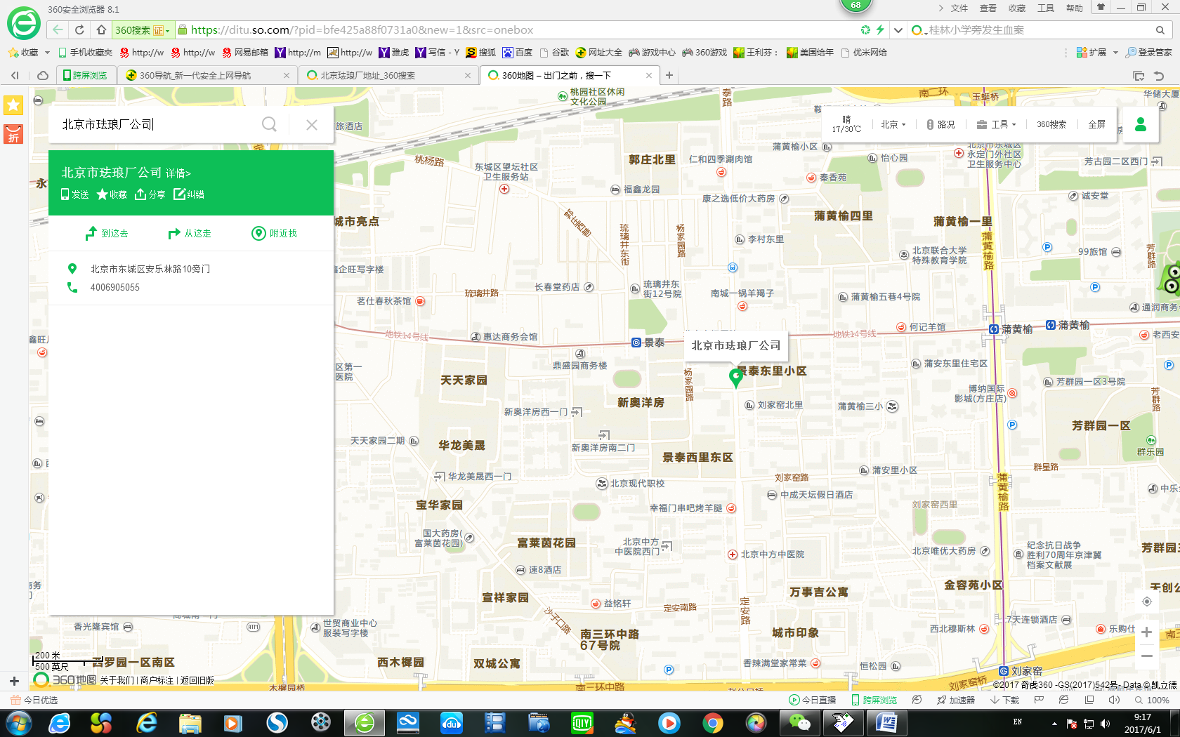
中学心理教师研修活动通知
时 间：2017年6月16日（五）上午8：30
地 点：研修学院北址（东新开胡同67号）北楼教学楼302教室
内 容：团体辅导体验2
主讲人：孙晓峰
参加人：各中学专兼职心理教师
研修学院德育心理部
2016-6-8

